- Español
- Magyar
- English

Embajada de México en Hungría

Fotógrafos mexicanos, historia y forma en el Instituto Cervantes de Budapest

Escrito por Máté László Tagaj
Categoría: Boletínes
Publicado: 05 Octubre 2016
Visto: 216

EL 3 DE OCTUBRE TUVO LUGAR LA CONFERENCIA DEL PROF. LORENZO LEÓN DIEZ, DE LA UNIVERSIDAD VERACRUZANA EN EL INSTITUTO CERVANTES DE BUDAPEST, INTITULADA: FOTÓGRAFOS MEXICANOS, HISTORIA Y FORMA
El Sr. Iñaki Abad Leguina, Director del Instituto Cervantes saludó al público y aprovechó la oportunidad para presentar el programa del Instituto de los próximos meses, luego pasó la palabra a la Embajadora Isabel Téllez Rosete. La Embajadora presentó al Prof. Lorenzo León, como gran promotor de la cultura mexicana en Hungría, así como de la cultura húngara en México, ha tenido varias conferencias en los últimos años en Budapest, como en las distintas universidades de la provincia. La presentación va ser algo distinta a las actividades anteriores, respecto a conferencia sobre los fotógrafos mexicanos de LA JORNADA, uno de los más conocidos diarios de México, mencionó la Titular y añadió que muchos escritores diplomáticos escriben en el diario. Agregó la importancia de la fotografía húngara que ha aportado importantes creadores a la fotografía universal, como Robert Capa, André Kertész, Brassai, Kati Horna. Todos salieron de Hungría y forman parte de la memoria colectiva de la historia mundial de la fotografía. Nace un género de gran riesgo que exige una concentración extrema al fotógrafo, nace un nuevo oficio, el oficio de los fotorreporteros o los periodistas gráficos.
El Prof. Lorenzo León presentó un video con las fotos escogidas por él sobre la fotografía periodística mexicana de los últimos 25 años, con base en las investigaciones realizadas en la fototeca de LA JORNADA. Se trata de la última etapa de la fotografía analógica, el fin de la era en blanco y negro. Entre las fotos proyectadas figuraron imágenes como una mortandad de 276 calcinados por las llamas de unos tanques de abastecimiento de gas para la gran urbe (San Juanico), otra foto del terremoto de 1985; así como dos momentos relacionados con el candidato del PRI a la Presidencia de la República, Luis Donaldo Colosio. Casi todas las fotos reflejaron momentos dramáticos, ejemplos de la fotografía de emergencia.
Después de la proyección tuvo lugar la sesión de preguntas y respuestas. Los presentes mencionaron las similitudes entre las fotografías mexicanas con las fotos tomadas por Robert Capa durante la Guerra Civil de España, quien luchó con la cámara fotográfica.
Finalmente el Prof. Lorenzo León Diez obsequió un lote de libros de fotografía al público presente, que fueron donados por la Secretaria de Cultura del Gobierno de la Ciudad de México.
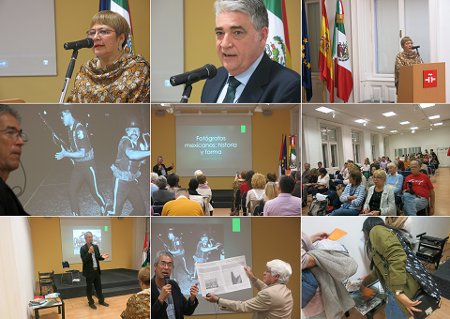
Secretaría de Relaciones Exteriores © 2016 - POLÍTICAS DE PRIVACIDAD

